ANALISIS FLUKTUASI HARGA CABAI MERAH BESAR DI PROVINSI LAMPUNG DENGAN METODE BOOTSTRAP
(Tugas Besar Mata Kuliah Komputasi Statistik)



Disusun oleh :

Dharu Cahyo Aji Sasongko (123450023)
Feby Wulandari (123450042)
Fiodora Alysa Juandi (123450051)
Sarah Wasti (123450057)

PROGRAM STUDI SAINS DATA
FAKULTAS SAINS
INSTITUT TEKNOLOGI SUMATERA
2025

DAFTAR ISI
DAFTAR ISI i
ABSTRAK 1
BAB I PENDAHULUAN 2
1.1 Latar Belakang 2
1.2 Rumusan Masalah 3
1.3 Tujuan Penelitian 3
1.4 Manfaat Penelitian 3
1.4.1 Manfaat Teoritis 3
1.4.2 Manfaat Metodologis 4
1.4.3 Manfaat Praktis 4
BAB II TINJAUAN PUSTAKA 5
2.1 Harga Komoditas Pertanian dan Fluktuasi Harga Cabai 5
2.2 Cabai Merah Besar di Provinsi Lampung 5
2.3 Statistik Deskriptif 5
2.4 Metode Bootstrap 6
BAB III METODOLOGI 9
3.1 Jenis dan Sumber Data 9
3.2 Variabel Penelitian 9
3.2 Prosedur Analisis 9
3.3 Diagram Alir Prosedur Analisis 10
BAB IV HASIL DAN PEMBAHASAN 11
4.1 Statistik Deskriptif Data Harga Cabai Merah Besar 11
4.2 Gambaran Umum dan Analisis Pola Fluktuasi Harga 12
4.3 Hasil Analisis Bootstrap 13
4.4 Interpretasi Risiko Volatilitas 14
4.5 Implikasi Hasil 15
BAB V KESIMPULAN DAN SARAN 16
5.1 Kesimpulan 16
5.2 Saran 16
DAFTAR PUSTAKA 18
LAMPIRAN 20

ABSTRAK

Harga cabai merah besar merupakan salah satu komoditas pangan yang memiliki tingkat volatilitas tinggi, terutama di wilayah produsen seperti Provinsi Lampung, sehingga diperlukan analisis statistik yang mampu menggambarkan ketidakpastian harga tanpa bergantung pada asumsi distribusi tertentu. Penelitian ini bertujuan untuk menganalisis fluktuasi harga cabai merah besar serta mengukur tingkat ketidakpastian rata-rata harga menggunakan metode bootstrap. Data penelitian berupa harga harian cabai merah besar dari Pusat Informasi Harga Pangan Strategis (PIHPS) Nasional selama periode Juli hingga awal Oktober. Metode analisis meliputi statistik deskriptif, perhitungan perubahan harga harian (ΔHarga), serta bootstrap resampling sebanyak 2.000 kali untuk memperoleh estimasi rata-rata dan interval kepercayaan menggunakan pendekatan percentile. Hasil penelitian menunjukkan bahwa harga cabai merah besar memiliki variasi harian yang cukup tinggi, tercermin dari standar deviasi perubahan harga yang besar, sementara estimasi bootstrap menghasilkan rata-rata harga sekitar Rp43.903 dengan interval kepercayaan 95% pada rentang Rp41.839 hingga Rp46.025. Temuan ini menegaskan bahwa dinamika harga cabai merah besar di Lampung bersifat tidak stabil sehingga memerlukan perhatian dalam monitoring harga untuk perencanaan kebijakan pangan daerah.

BAB I

PENDAHULUAN

1.1 Latar Belakang
Pemenuhan kebutuhan pangan sebagai hak dasar manusia sangat dipengaruhi oleh mekanisme pasar, sehingga stabilitas harga menjadi salah satu kunci utama dalam menjaga ketahanan pangan dan kesejahteraan masyarakat. Di negara agraris seperti Indonesia, fluktuasi harga pangan berdampak langsung bagi pendapatan petani sebagai produsen sekaligus daya beli masyarakat sebagai konsumen [1]. Harga pangan merupakan salah satu faktor utama yang menentukan stabilitas ekonomi pada tingkat daerah, karena kenaikan atau penurunan harga komoditas pokok dapat langsung mempengaruhi inflasi dan daya beli masyarakat.
Provinsi Lampung termasuk wilayah yang kerap mengalami fluktuasi harga pada sejumlah komoditas hortikultura, salah satunya cabai merah besar. Berdasarkan data pemantauan harga pangan di Lampung, komoditas ini menunjukkan perubahan harga yang cukup tajam. Misalnya, pada tanggal 10 September 2025 harga cabai merah besar tercatat mengalami penurunan sebesar 3,54% menjadi Rp 45.786 per kg [2]. Namun, pada 26 September 2025, harga komoditas ini mengalami kenaikan sebesar 2,46% menjadi Rp 56.556 per kg [3]. Namun, pada 5 Oktober 2025, harga cabai justru turun menjadi Rp 53.750 per kg [4] . Fakta-fakta tersebut memperkuat dugaan bahwa cabai merah besar di Lampung mengalami volatilitas yang cukup signifikan dan perlu dianalisis lebih lanjut.
Pembatasan fokus analisis pada komoditas cabai merah besar dalam laporan ini memiliki dasar yang kuat. Menurut data Bappeda Provinsi Lampung, harga rata-rata cabai merah besar mengalami kenaikan hampir 30% dalam kurun waktu tiga bulan [5]. Lonjakan harga dalam periode singkat ini menunjukkan bahwa komoditas tersebut tidak stabil dan rentan terhadap gangguan pasokan maupun permintaan. Fluktuasi harga semacam ini tidak hanya berpengaruh pada pedagang dan produsen, tetapi juga secara langsung membebani konsumen dan potensi inflasi lokal.
Untuk mengukur tingkat ketidakpastian atau variasi harga cabai merah besar di Lampung, laporan ini menggunakan metode bootstrap. Metode ini dipilih karena kemampuannya untuk memberikan estimasi variabilitas harga tanpa bergantung pada asumsi distribusi tertentu dan tetap andal bahkan pada data dengan jumlah sampel terbatas [6]. Melalui pendekatan bootstrap, diharapkan dapat menangkap pola fluktuasi harga yang lebih realistis dan menilai seberapa besar risiko ketidakstabilannya. Dengan demikian, laporan ini bertujuan tidak hanya untuk menggambarkan tren harga, tetapi juga untuk memberikan gambaran risiko perubahan harga yang dapat menjadi bahan pertimbangan dalam diskusi kebijakan stabilisasi pangan di Lampung.

1.2 Rumusan Masalah
Berdasarkan latar belakang tersebut, penelitian ini merumuskan beberapa permasalahan utama sebagai fokus analisis sebagai berikut:
1. Bagaimana pola fluktuasi harga cabai merah besar di Provinsi Lampung dalam periode pengamatan?
2. Seberapa besar tingkat ketidakpastian atau variabilitas harga cabai merah besar berdasarkan pendekatan bootstrap?
3. Apa gambaran risiko ketidakstabilan harga cabai merah besar apabila dianalisis menggunakan estimasi bootstrap?

1.3 Tujuan Penelitian
Untuk menjawab rumusan masalah di atas, penelitian ini menetapkan tujuan sebagai berikut:
- Menganalisis pola fluktuasi harga cabai merah besar di Provinsi Lampung selama periode Juli hingga awal Oktober.
- Mengestimasi tingkat ketidakpastian atau variabilitas harga cabai merah besar menggunakan metode bootstrap.
- Mengidentifikasi dan mengevaluasi risiko ketidakstabilan harga cabai merah besar melalui interval kepercayaan dan distribusi hasil bootstrap.

1.4 Manfaat Penelitian

1.4.1 Manfaat Teoritis
- Memberikan kontribusi terhadap pengembangan literatur mengenai penerapan metode bootstrap dalam analisis fluktuasi harga komoditas pertanian, khususnya cabai merah besar.
- Menambah pemahaman mengenai efektivitas metode nonparametrik dalam mengestimasi variabilitas harga tanpa asumsi distribusi tertentu.
- Menjadi acuan bagi penelitian selanjutnya yang membahas volatilitas harga pangan menggunakan pendekatan statistik resampling.

1.4.2 Manfaat Metodologis
- Menunjukkan penerapan metode bootstrap sebagai alternatif pendekatan statistik ketika data harga terbatas atau tidak memenuhi asumsi distribusi klasik.
- Memberikan contoh implementasi analisis resampling yang dapat digunakan dalam tugas besar, penelitian akademik, dan pemodelan risiko harga komoditas.
- Memperkuat pemahaman mahasiswa mengenai penggunaan pendekatan komputasi statistik dalam menganalisis fenomena ekonomi nyata.

1.4.3 Manfaat Praktis
- Memberikan informasi yang lebih akurat mengenai tingkat ketidakpastian dan risiko ketidakstabilan harga cabai merah besar di Provinsi Lampung.
- Menjadi bahan pertimbangan bagi pemerintah daerah, pelaku pasar, dan lembaga terkait dalam merumuskan kebijakan stabilisasi harga atau manajemen risiko komoditas hortikultura.
- Membantu petani, pedagang, dan konsumen memahami dinamika harga sehingga dapat mengambil keputusan ekonomi yang lebih tepat, terutama saat terjadi gejolak harga.

BAB II

TINJAUAN PUSTAKA

2.1 Harga Komoditas Pertanian dan Fluktuasi Harga Cabai
Harga cabai merah besar termasuk komoditas dengan tingkat volatilitas tinggi. Literatur menunjukkan bahwa perubahan harga mingguan dapat terjadi akibat ketidakseimbangan pasokan, perubahan produksi di tingkat petani, serta dinamika konsumsi masyarakat [7]. Fenomena ini juga terlihat pada berbagai wilayah produksi, terutama pada periode musiman atau saat terjadi gangguan distribusi, di mana transmisi harga antar pasar turut memperkuat fluktuasi tersebut [9].
Sejumlah kajian lain menegaskan bahwa volatilitas tetap muncul bahkan di daerah sentra produksi, misalnya ketika distribusi tidak merata atau waktu panen berbeda antarwilayah [8]. Temuan-temuan tersebut menunjukkan bahwa harga cabai merah besar cenderung berubah cepat dan tidak stabil. Oleh karena itu, dibutuhkan pendekatan statistik yang mampu menangkap ketidakpastian harga secara lebih akurat untuk memahami pola volatilitas komoditas ini.

2.2 Cabai Merah Besar di Provinsi Lampung
Provinsi Lampung merupakan salah satu sentra produksi cabai di Sumatera, namun tetap menghadapi risiko fluktuasi harga yang tinggi. Literatur menunjukkan bahwa wilayah produsen tidak selalu memiliki harga yang stabil karena variasi output, perbedaan kualitas, serta distribusi yang belum optimal [10]. Dengan pola produksi yang sangat dipengaruhi musim, kondisi ini membuat harga cabai di Lampung mudah mengalami perubahan signifikan dalam waktu singkat.
Selain faktor lokal, dinamika nasional turut memengaruhi pembentukan harga di Lampung. Beberapa kajian menunjukkan bahwa volatilitas harga cabai berpengaruh terhadap inflasi pangan nasional, sehingga kestabilan harga di tingkat produsen penting dalam menjaga stabilitas harga konsumen [11]. Faktor musiman seperti curah hujan juga dilaporkan mempengaruhi produksi dan pasokan cabai di tingkat nasional, sehingga pola harga di Lampung sering mengikuti pola pergerakan harga nasional tersebut.

2.3 Statistik Deskriptif
Statistik deskriptif digunakan sebagai tahap awal untuk memahami karakter dasar deret waktu harga sebelum dilakukan analisis lanjutan. Ukuran pemusatan seperti mean dan median memberikan gambaran mengenai kecenderungan nilai tengah harga, sementara ukuran penyebaran seperti standar deviasi membantu mengidentifikasi tingkat volatilitas selama periode pengamatan [12]. Pada komoditas pertanian, informasi ini penting karena harga dipengaruhi oleh faktor musiman, kondisi pasokan, serta dinamika pasar yang tidak stabil.
Statistik deskriptif juga mencakup pemeriksaan bentuk distribusi melalui histogram, nilai minimum–maksimum, serta pola perubahan antara periode. Literatur metodologi deret waktu menegaskan bahwa tahap ini diperlukan untuk mendeteksi volatilitas, outlier, dan pola musiman yang dapat mempengaruhi akurasi metode statistik berikutnya [13]. Dalam konteks analisis harga cabai, pemahaman awal melalui statistik deskriptif menjadi dasar penting sebelum menerapkan metode bootstrap, yang bekerja dengan meniru karakteristik sampel asli melalui proses resampling.

2.4 Metode Bootstrap
Bootstrap merupakan teknik statistik yang digunakan untuk mengestimasi parameter populasi melalui proses resampling dari data sampel yang tersedia. Metode ini tidak bergantung pada asumsi distribusi tertentu sehingga fleksibel digunakan pada berbagai karakteristik data, termasuk data yang tidak normal, memiliki outlier, atau berukuran kecil [14]. Dalam pendekatan ini, sampel asli diperlakukan sebagai representasi populasi, kemudian dilakukan pengambilan sampel ulang dengan pengembalian untuk menghasilkan distribusi empiris dari statistik yang diestimasi. Bootstrap banyak digunakan untuk menghitung standar error, bias, dan interval kepercayaan dari parameter seperti rata-rata, median, proporsi, rasio, koefisien korelasi, maupun koefisien regresi [15].
Salah satu keunggulan utama bootstrap adalah kemampuannya menghasilkan estimasi yang tetap reliabel meskipun asumsi klasik tidak terpenuhi, misalnya ketika data berdistribusi miring, varian tidak homogen, atau residual regresi tidak memenuhi asumsi normalitas [16]. Pada konteks analisis regresi, jurnal JAQM menegaskan bahwa bootstrap dapat dilakukan melalui beberapa pendekatan, antara lain resampling observations dan resampling residuals. Pada pendekatan resampling observasi, seluruh pasangan data direplikasi kembali sehingga setiap sampel bootstrap merupakan himpunan observasi baru yang diambil dari data asli dengan pengembalian. Pendekatan ini digunakan ketika variabel penjelas dianggap acak. Sebaliknya, pada resampling residuals, model awal diestimasi terlebih dahulu, kemudian residu hasil regresi dilakukan resampling untuk membangun kembali data respon, sehingga metode ini digunakan ketika regresor dianggap tetap [16].
Proses bootstrap dalam penelitian sebelumnya dijelaskan secara umum sebagai berikut. Misalkan terdapat data pengamatan $X = \{{x_{1},x_{2}, . . . , x_{N}\}}_{}$dan sebuah statistik $\hat{θ}= s(X).$ Bootstrap kemudian menghasilkan sampel ulang berukuran sama melalui resampling:
$X^{*(b)}= \{x_{1}^{*(b)},x_{2}^{*(b)}, . . . , x_{n}^{*(b)}\}, b=1, . . . , B.$
Untuk setiap sampel bootstrap dihitung statistik :
${\hat{θ}}^{*(b)}=s(X^{*(b)}),$
Kemudian membentuk distribusi bootstrap dari statistik tersebut. Estimasi standard error bootstrap dihitung menggunakan:
${SE}_{boot}=\sqrt{\frac{1}{B-1}\sum_{b=1}^{B}{}{\left({\hat{θ}}^{*(b)}- {\underline{θ}}^{*}\right)}^{2}, } {\underline{θ}}^{*} =\frac{1}{B}\sum_{b=1}^{B}{}{\hat{θ}}^{*(b)}.$
Dengan keterangan:
$B$ : jumlah resampling bootstrap
${\hat{θ}}^{*(b)}$ : statistik (misal: mean) dari sampel bootstrap ke-b
${\underline{θ}}^{*}$ : rata-rata statistik bootstrap
Selain standard error, bootstrap juga digunakan untuk membentuk interval kepercayaan menggunakan metode persentil:
$CI = \left[{\hat{θ}}^{*(α/2)} , {\hat{θ}}^{*(1-α/2)}\right]$ .
Keterangan:
$CI$ : confidence interval
${\hat{θ}}^{*(α/2)}$ : kuantil ke-$α/2$ dari distribusi bootstrap
${\hat{θ}}^{*(1-α/2)}$ : kuantil ke-$1 - α/2$
Metode ini banyak diterapkan dalam analisis harga komoditas karena mampu menangkap ketidakstabilan alami pada data tanpa membutuhkan asumsi distribusi yang ketat, sehingga dapat digunakan meskipun distribusi harga cabai tidak normal atau sulit diprediksi. Dalam komoditas pertanian seperti cabai merah besar yang memiliki pola musiman, fluktuasi permintaan, dan risiko ketidakstabilan harga, bootstrap menjadi teknik yang relevan untuk mengestimasi ketidakpastian dan variabilitas parameter secara lebih akurat [17].

BAB III

METODOLOGI

3.1 Jenis dan Sumber Data
Penelitian ini menggunakan data sekunder berupa harga harian cabai merah besar di Provinsi Lampung yang bersumber dari Pusat Informasi Harga Pangan Strategis (PIHPS) Nasional. Data mencakup periode Juli hingga Oktober, sehingga merepresentasikan dinamika harga jangka pendek selama kurang lebih tiga bulan pengamatan. Data diperoleh dalam format CSV dan melalui beberapa tahap validasi, meliputi pemeriksaan konsistensi format tanggal, pendeteksian duplikasi, serta pengecekan kelengkapan data untuk memastikan bahwa data layak digunakan dalam analisis.

3.2 Variabel Penelitian
Variabel yang digunakan terdiri dari satu variabel utama dan beberapa variabel turunan hasil pengolahan data. Ringkasan definisi operasional variabel ditampilkan pada tabel berikut.
Tabel 3.1 Deskripsi Variabel Penelitian
Variabel | Definisi | Cara Pengukuran
Harga harian | Harga cabai merah besar per hari menurut PIHPS | Mengambil nilai asli (Rp/kg)
Perubahan harga (ΔHarga) | Selisih harga antar hari | ΔHarga = Hargaₜ − Hargaₜ₋₁
Mean bootstrap | Estimasi rata-rata melalui resampling | Resampling acak B = 1000
Confidence interval bootstrap | Interval kepercayaan rata-rata bootstrap | Kuantil 2.5%–97.5%

3.2 Prosedur Analisis
Proses analisis dimulai dengan pembersihan data, yaitu memastikan format tanggal konsisten, menghapus duplikasi, serta menangani nilai yang hilang. Setelah data bersih, dilakukan statistik deskriptif seperti rata-rata, standar deviasi, nilai minimum–maksimum, dan visualisasi tren harga harian untuk melihat pola dasar pergerakan harga. Untuk mengukur fluktuasi jangka pendek, dihitung perubahan harga harian menggunakan rumus:
$Δt = Harga_{t}- Harga_{t-1}$
Distribusi ΔHarga kemudian diamati untuk menilai volatilitas dan kecenderungan perubahan harga.
Tahap inti analisis adalah bootstrap resampling, yaitu pengambilan sampel acak dengan pengembalian sebanyak $B = 2000$ kali untuk membentuk distribusi estimasi rata-rata. Distribusi bootstrap $\{θ^{*(1)}, θ^{*(2)}, . . . , θ^{*(1000)}\}$ digunakan untuk membentuk interval kepercayaan 95% melalui metode percentile, yaitu mengambil kuantil 2.5% dan 97.5%. Metode ini dipilih karena tidak mengharuskan asumsi distribusi tertentu dan mampu menangkap ketidakpastian parameter secara lebih akurat pada data harga komoditas yang umumnya bersifat volatil.

3.3 Diagram Alir Prosedur Analisis
Berikut diagram alir untuk menggambarkan tahapan analisis yang dimulai dari pengumpulan data hingga interpretasi hasil.
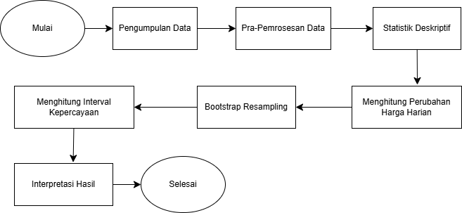
(Gambar 3.1: Diagram Alir Prosedur Analisis)

BAB IV

HASIL DAN PEMBAHASAN

4.1 Statistik Deskriptif Data Harga Cabai Merah Besar

Pengolahan statistik deskriptif dilakukan untuk melihat gambaran awal pergerakan harga cabai merah besar selama periode 1 Juli 2025 – 1 Oktober 2025. Berdasarkan dataset awal yang diambil dari web PIHPS dimuat ringkasan berupa ukuran dasar seperti nilai minimum, median, rata-rata, harga maksimum, serta ukuran penyebaran data. Informasi ini membantu menunjukkan kecenderungan umum harga dan tingkat fluktuasinya.

Tabel 4.1 Deskripsi Variabel Penelitian
Statistik Deskriptif | Nilai
Mean | Rp43.901
Median | Rp40.350
Minimum | Rp34.900
Maksimum | Rp65.900
Standar Deviasi | Rp1.068,47
Interval Kepercayaan | Rp41.839,35 - Rp46.025,78
Jumlah Observasi | 93

Berdasarkan tabel tersebut, harga cabai merah besar berada pada rata-rata sekitar Rp43.901 dengan median Rp40.350 yang menunjukkan bahwa sebagian besar harga harian cenderung berada di sekitar nilai tersebut. Rentang harga dari Rp34.900 hingga Rp65.900 menunjukkan bahwa terdapat perbedaan yang cukup besar antara harga terendah dan tertinggi dalam periode pengamatan. Nilai standar deviasi yang berada di kisaran 1.068 rupiah menunjukkan adanya variasi harga harian yang cukup terasa. Sementara itu, interval kepercayaan 95% sebesar Rp41.839 – Rp46.025 memberikan gambaran bahwa estimasi rata-rata harga berada dalam rentang tersebut dengan tingkat keyakinan yang tinggi.

4.2 Gambaran Umum dan Analisis Pola Fluktuasi Harga

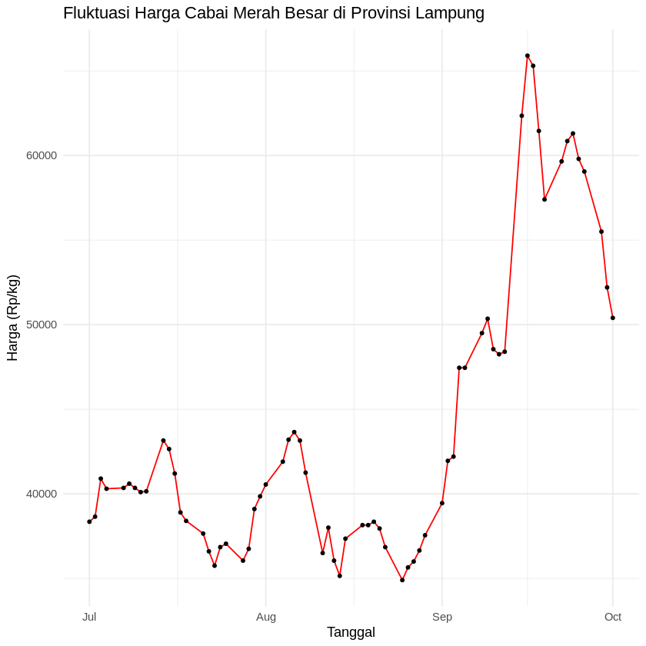
(Gambar 4.1 Fluktuasi Harga Cabai Merah Besar di Provinsi Lampung)
Berdasarkan hasil grafik di atas, pergerakan harga cabai merah besar selama periode Juli hingga Oktober 2025 menunjukkan pola yang tidak stabil dari minggu ke minggu. Pada awal periode pengamatan, harga berada pada kisaran yang relatif lebih rendah, kemudian mulai bergerak naik secara bertahap memasuki bulan Agustus. Ketika memasuki bulan September, fluktuasi terlihat semakin jelas dengan adanya beberapa lonjakan harga yang terjadi dalam jarak waktu yang berdekatan. Hal ini menggambarkan bahwa harga cabai merah besar di Lampung mudah berubah ketika terjadi pergeseran pasokan atau kondisi lapangan dari hari ke hari.
Pergerakan harga cabai merah besar selama periode Juli hingga Oktober 2025 menunjukkan pola fluktuasi yang cukup jelas, terutama ketika pasokan di pasar mulai menurun. Kenaikan harga umumnya terjadi menjelang akhir bulan dan pada periode pergantian musim, ketika distribusi terganggu akibat kondisi cuaca. Fenomena ini terjadi akibat curah hujan tinggi dapat menurunkan hasil panen dan memperlambat suplai cabai ke pasar, sehingga memicu kenaikan harga dalam waktu singkat Di sisi lain, penurunan harga cenderung berlangsung secara bertahap. Ketika pasokan kembali stabil, harga biasanya turun, namun tidak sedrastis kenaikan sebelumnya. Hal ini terjadi ketika peningkatan produksi di beberapa daerah Lampung dapat menekan harga cabai secara perlahan, meskipun seringkali hanya berlangsung sementara. Pergerakan harga yang tidak simetris ini menunjukkan bahwa pasar cabai merah besar di Lampung lebih sensitif terhadap gangguan pasokan dibandingkan peningkatan produksi.

4.3 Hasil Analisis Bootstrap
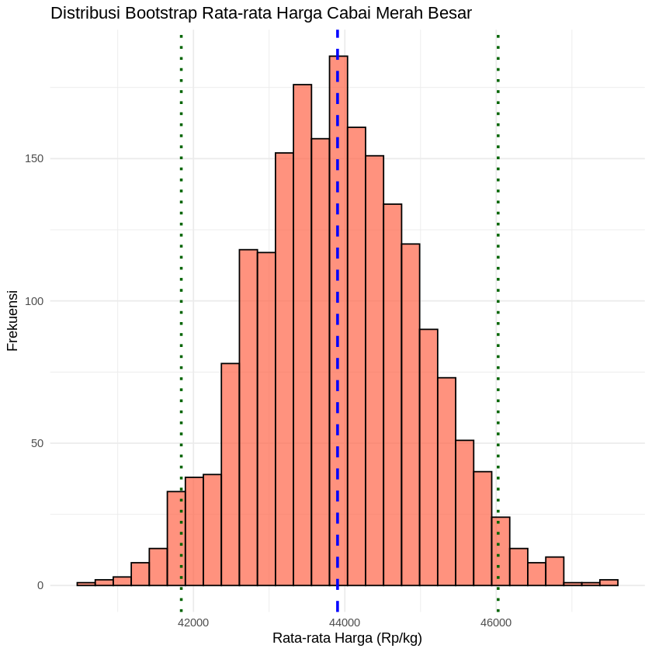
(Gambar 4.2 Distribusi Bootstrap Rata-Rata Harga Cabai Merah Besar)
Hasil distribusi pada gambar menunjukkan estimasi rata-rata harga cabai merah besar yang diperoleh melalui proses resampling sebanyak 2.000 kali. Pada setiap resampling, data diambil secara acak dengan pengembalian dari 93 observasi harga harian, kemudian dihitung nilai rata-ratanya sehingga terbentuk distribusi empiris dari estimasi mean. Bentuk distribusi yang menyerupai kurva lonceng menunjukkan bahwa proses bootstrap menghasilkan nilai rata-rata yang konsisten dan berpusat di sekitar mean sampel asli. Penyebaran distribusi pada histogram cukup terlihat dan selaras dengan statistik deskriptif sebelumnya, khususnya nilai standar deviasi sebesar Rp1.068 yang menunjukkan bahwa harga cabai mengalami variasi harian yang cukup tinggi. Kondisi ini menjelaskan mengapa interval kepercayaan rata-rata hasil bootstrap cenderung lebar, karena ketidakpastian terhadap rata-rata harga cukup besar. Dengan demikian, meskipun rata-rata harga berada di kisaran Rp43.000 hingga Rp44.000 per kilogram.
Namun, perlu ditegaskan bahwa hasil tersebut merupakan cerminan dari ketidakpastian estimasi rata-rata, bukan dari besarnya fluktuasi harga harian. Sehingga standar deviasi bootstrap yang kecil bukan berarti harga hariannya tidak volatil, tetapi menunjukkan bahwa nilai rata-ratanya dapat diestimasi dengan cukup akurat. Berbeda dengan pola yang tampak pada grafik gambar 4.1, di mana terlihat lonjakan harga yang sangat signifikan pada bulan September hingga Oktober dimana harganya mencapai lebih dari Rp65.000 per kilogram. Kendati demikian, lonjakan ekstrim tersebut tidak akan terlihat secara langsung pada histogram hasil bootstrap karena bootstrap mean merata-ratakan seluruh data setelah dilakukan resampling. Hal tersebut menjadi alasan mengapa bootstrap mean tidak dapat digunakan untuk deteksi anomali atau perubahan harga yang drastis.
Dengan demikian, bootstrap memberikan informasi bahwa estimasi rata-rata harga cukup stabil, tetapi pada saat yang sama grafik harga harian menunjukkan bahwa pasar sebenarnya mengalami volatilitas tinggi pada periode tertentu. Kombinasi dua analisis ini menegaskan bahwa meskipun rata-rata harga tampak berada pada kisaran yang relatif sedang, dinamika harian di lapangan tetap menunjukkan risiko fluktuasi besar yang perlu mendapat perhatian dalam perumusan kebijakan stabilisasi harga pangan.

4.4 Interpretasi Risiko Volatilitas
Hasil analisis bootstrap menunjukkan bahwa rata-rata harga cabai merah besar memiliki ketidakpastian yang cukup tinggi. Distribusi estimasi mean yang melebar, didukung oleh standar deviasi harian yang besar, mengindikasikan bahwa harga cabai selama periode pengamatan mengalami fluktuasi yang signifikan dari hari ke hari. Volatilitas ini berarti bahwa meskipun harga rata-rata berada pada kisaran Rp43.000 – R44.000 per kilogram, harga aktual di pasar dapat bergerak naik atau turun secara tajam dalam waktu singkat.
Tingkat volatilitas seperti ini mencerminkan adanya risiko tinggi dalam pasar komoditas hortikultura, khususnya cabai yang dikenal sensitif terhadap perubahan cuaca, pasokan, dan distribusi. Relevansi risiko ini semakin ditekankan oleh pernyataan resmi dari BRIN yang menyebutkan bahwa ketidakstabilan produksi cabai akibat faktor iklim dan masalah distribusi yang mengganggu pasokan[18].
Risiko volatilitas yang tinggi menunjukkan bahwa pelaku pasar tidak dapat sepenuhnya mengandalkan nilai rata-rata sebagai gambaran stabilitas harga. Ketidakpastian yang muncul dari hasil bootstrap menegaskan bahwa estimasi rata-rata harga memiliki rentang penyimpangan yang cukup besar, sehingga potensi terjadinya lonjakan harga mendadak tetap tinggi meskipun nilai mean tampak relatif moderat. Dengan demikian, temuan ini memperlihatkan bahwa volatilitas harga cabai merah besar mencerminkan kelemahan sektor pertanian dalam menghadapi perubahan iklim dan tantangan distribusi pangan, selain itu hal ini merupakan risiko pasar yang perlu diperhitungkan baik oleh konsumen, pedagang, maupun pemerintah dalam pengambilan keputusan ekonomi agar tidak berdampak pada daya beli masyarakat maupun stabilitas ekonomi negara.

4.5 Implikasi Hasil
Fluktuasi harga cabai merah besar memberikan efek langsung bagi konsumen. Ketika harga berfluktuasi dengan rentang yang lebar, daya beli masyarakat menjadi tidak stabil. Lonjakan harga yang terjadi secara tiba-tiba dapat memaksa rumah tangga untuk menyesuaikan pengeluaran harian, terutama bagi keluarga berpendapatan rendah yang lebih sensitif terhadap perubahan harga pangan. Ketidakpastian yang teridentifikasi dari proses bootstrap menunjukkan bahwa konsumen berpotensi menghadapi situasi di mana harga cabai harian bisa menyimpang cukup jauh dari harga umumnya, sehingga pengelolaan anggaran pangan terutama komoditas cabai menjadi lebih sulit untuk dikendalikan.

Di sisi rantai perdagangan, fluktuasi harga yang cukup besar membuat pedagang berada dalam posisi yang penuh kehati-hatian. Ketidakpastian mengenai harga esok hari dapat mempengaruhi keputusan pembelian stok, karena perubahan harga yang terlalu cepat berpotensi mengurangi margin keuntungan. Jika harga mendadak turun setelah pedagang menambah stok, kerugian sulit dihindari; namun ketika harga melonjak, permintaan bisa menurun sehingga rotasi barang tidak secepat biasanya. Variasi harga yang ditunjukkan melalui bootstrap memberikan gambaran mengenai rentang risiko yang harus mereka kelola dalam jangka pendek.
Ketidakstabilan ini pada akhirnya berkaitan erat dengan kondisi ekonomi yang lebih luas. Cabai, sebagai komoditas yang sensitif dalam keranjang konsumsi nasional, dapat berkontribusi pada tekanan inflasi pangan ketika harganya berubah terlalu drastis. Ketika variabilitas harga meningkat, kewaspadaan pemerintah terhadap potensi inflasi perlu ditingkatkan agar gejolak tidak menyebar ke komoditas lain. Informasi mengenai ketidakpastian harga memberikan dasar bagi pemerintah untuk memperkirakan periode risiko tinggi sekaligus menentukan kapan intervensi diperlukan, baik melalui pengelolaan pasokan maupun operasi pasar.
Dengan demikian, gambaran fluktuasi harga yang diperoleh bukan hanya menggambarkan dinamika pasar, tetapi juga mempertegas urgensi kebijakan stabilisasi. Upaya penguatan rantai pasok, monitoring distribusi, serta intervensi harga yang tepat waktu menjadi semakin relevan ketika ketidakpastian harga terbukti cukup besar. Kebijakan yang responsif terhadap dinamika ini diharapkan tidak hanya menjaga stabilitas inflasi, tetapi juga melindungi konsumen dan pedagang dari dampak ekonomi yang tidak terduga.

BAB V

KESIMPULAN DAN SARAN

5.1 Kesimpulan
Selama periode Juli hingga awal Oktober, harga cabai merah menunjukkan pola fluktuasi yang signifikan, terutama lonjakan harga yang terjadi pada bulan September hingga awal Oktober. Pada periode sebelumnya terlihat bahwa pergerakan harga cenderung lebih stabil sebelum mengalami peningkatan tajam menjelang akhir periode pengamatan. Pola ini menunjukkan bahwa volatilitas harga yang tidak merata antarbulan dan terdapat fase tekanan harga yang lebih tinggi di akhir periode pengamatan.

Berdasarkan hasil statistik deskriptif yang diperoleh melalui pendekatan bootstrap, estimasi nilai mean, median, minimum, maksimum, dan standar deviasi menjadi lebih stabil dan reliabel dibandingkan perhitungan tunggal. Teknik bootstrap menghasilkan interval kepercayaan 95% sebesar Rp41.839 hingga Rp46.025, yang memberikan gambaran lebih akurat mengenai rentang estimasi rata-rata populasi karena interval tersebut dibangun dari distribusi ulang sampel sebanyak ribuan kali. Dengan jumlah observasi sebanyak 93 data, bootstrap membantu mengatasi keterbatasan data dan asumsi distribusi normal juga meningkatkan kepercayaan terhadap hasil analisis. Secara keseluruhan, Penggunaan metode bootstrap memberikan validitas yang lebih kuat untuk interpretasi statistik yang dihasilkan.

5.2 Saran
Penggunaan metode bootstrap disarankan untuk tetap dipertahankan pada analisis lanjutan karena metode ini mampu menghasilkan estimasi yang kuat meskipun data tidak memenuhi asumsi parametrik tertentu. Pada tahap berikutnya, peneliti dapat memperluas penerapan bootstrap untuk mengestimasi parameter lain seperti koefisien regresi, perbedaan rata-rata antar kelompok, atau ukuran efek, sehingga hasil analisis menjadi lebih konsisten dan tidak bergantung pada bentuk distribusi data. Selain itu, disarankan untuk meningkatkan jumlah replikasi bootstrap agar interval kepercayaan semakin stabil, serta melakukan pengecekan outlier untuk memastikan sampel bootstrap tidak terjadi penyimpangan akibat nilai ekstrim.
Di sisi lain dukungan pemerintah Lampung berupa kebijakan yang akan mengantisipasi kenaikan harga pada komoditas ini juga diperlukan, upaya tersebut tentu diperlukan untuk membuka opsi kerja sama antar daerah (KAD) dengan daerah surplus. Dengan dukungan kebijakan tersebut KAD dapat menekan biaya distribusi sehingga harga cabai di daerah konsumen tetap terjangkau. Selain itu pemerintah Lampung telah berupaya melakukan pengendalian harga melalui operasi pasar yang diperlukan untuk menjaga daya beli masyarakat, seperti yang dilakukan oleh PJ Gubernur Lampung, yaitu Samsudin di masa jabatannya.

DAFTAR PUSTAKA

[1] E. Nurjati, “Price Volatility of Red Chili Peppers in Central Java,”
Agrisocionomics, vol.5, no. 1, pp. 1–10, 2021.

[2] H. Wibowo, R. Ifebri, and A. Fauzi, “A Comparison of Chili Price Volatility in
Crushing Provinces of Indonesia,” JASEB, vol. 6, no. 1, pp. 15–22, 2023.

[3] E. Miftahuljanah, K. Sukiyono, and P. S. Asriani, “Volatilitas dan Transmisi
Harga Cabai Merah Keriting di Provinsi Bengkulu,” Jurnal Agro Ekonomi, vol. 38, no. 1, pp. 15–28, 2020.

[4] N. Volantina, B. W. Fitriadi, and R. Hidayati, “Tingkat Risiko Harga Cabai Merah
Besar di Provinsi Jawa Barat,” Jurnal Hexagro, vol. 5, no. 1, pp. 45–52, 2021.

[5] Z. Verennisa and Feryanto, “Pengaruh Volatilitas Harga Cabai Merah Besar
terhadap Inflasi,” Skripsi, IPB University, 2024.

[6] F. Nasirudin and A. A. Dzikrullah, “Pemodelan Harga Cabai Indonesia
Menggunakan Seasonal ARIMAX,” Jurnal Statistika dan Aplikasinya, vol. 7,
no.2, pp. 128–140, 2023.

[7] K. Auliasari, F. Qurrotuna, M. Orisa, Nurina, and P. M. Mirenty, "Analisis
Fluktuasi Harga Pangan Antar Provinsi di Indonesia Menggunakan Pendekatan Data Mining dan Big Data," Digital Transformation Technology (Digitech), vol. 4, no. 2, pp. 1184, Sep. 2024, doi: 10.47709/digitech.v4i2.5217.

[8] D. Harga, P. Eceran, and W. Lampung, “Harga Pangan di Lampung Terbaru :
Harga Cabai Rawit Naik , Cabai Merah Turun,” no. September, pp. 9–10, 2025.
[9] D. Harga and P. Eceran, “Harga Pangan Terbaru Wilayah Lampung : Cabai Merah Naik , Cabai Rawit Turun,” no. September, pp. 11–12, 2025.
[10] D. Harga, P. Eceran, and W. Lampung, “Harga Pangan di Lampung Terkini : Harga Cabai Merah Naik , Cabai Rawit Turun,” pp. 37–38, 2025.
[11] Bappeda Provinsi Lampung, “Bettik jejama,” 2024.
[12] G. James, D. Witten, T. Hastie, and R. Tibshirani, “Modern Statistics for Data Science”, 2nd ed. New York, NY, USA: Springer, 2021.
[13] M. Rahman and S. Lee, “Applied Statistics Using R: Data Exploration and Analysis”, Singapore: Springer, 2020.
[14] S. Sahinler and D. Topuz, “Bootstrap and Jackknife Resampling Algorithms for Estimation of Regression Parameters,” JAQM, no. 2, 2, 188- 199. 2007
[15] J.Sungkono, “Bootstrap resampling observasi pada estimasi parameter regresi menggunakan Software R,” Magistra, 27, 92, 2015.
[16] M. Oktafia, F.Yanuar, and Maiyastri, “Analisis Estimasi Parameter Regresi Kuantil dengan Metode Bootstrap,” Jurnal Matematika UNAND, Vol. 5, No. 1, Hal. 125-130, 2015.
[17] N. M. Astari, P. N. Suciptawati, and I. G.Sukarsa, “Penerapan Metode Bootstrap Residual dalam Mengatasi Bias pada Penduga Parameter Analisis Regresi,” E-Jurnal Matematika, Vol. 3(4), Hal. 130-137, 2014.
[18] Humas BRIN, “BRIN Fokus pada Pemuliaan Cabai untuk Stabilitas Pasokan dan Peningkatan Produksi”, 2024.

LAMPIRAN
Lampiran 1: Dataset Awal
Data set yang digunakan dalam penelitian ini dapat diakses melalui tautan berikut:
Dataset_1_RB

Lampiran 2: Kode Pemrograman R
Kode lengkap yang digunakan untuk analisis dan visualisasi dapat diakses pada tautan berikut:
CodeR_1_RB

